Российский государственный университет инновационных технологий и предпринимательства  
  
  
  
  
Кафедра прикладной информатики  
  
  
  
  
  
  
  
  
Курсовая работа

По теме: «С**истема документооборота для кинотеатра**»

Работу проверил

преподаватель

Михайловский В.В.

Работу выполнила

студент группы ПИ-51

Осипов А.Н.

Москва 2009

**Краткое описание деятельности кинотеатра.**

**Кинотеатр** — общественное [учреждение](http://ru.wikipedia.org/wiki/%D0%97%D1%80%D0%B5%D0%BB%D0%B8%D1%89%D0%BD%D1%8B%D0%B5_%D1%83%D1%87%D1%80%D0%B5%D0%B6%D0%B4%D0%B5%D0%BD%D0%B8%D1%8F) для публичного показа [кинофильмов](http://ru.wikipedia.org/wiki/%D0%9A%D0%B8%D0%BD%D0%B5%D0%BC%D0%B0%D1%82%D0%BE%D0%B3%D1%80%D0%B0%D1%84). Главное помещение кинотеатра — зрительный зал со специальным широким экраном размером до 30 м и акустической системой. В современных кинотеатрах часто имеется несколько зрительных залов, обязательна система кондиционирования воздуха, а современные акустические системы состоят из множества раздельных звуковых каналов. Для высококачественного кинотеатра характерны [акустически](http://ru.wikipedia.org/wiki/%D0%90%D0%BA%D1%83%D1%81%D1%82%D0%B8%D0%BA%D0%B0) приспособленные стены и потолок, декоративное освещение. В кинотеатрах обычно также имеются фойе для зрителей, гардероб, буфет, служебные помещения. Кинопроекционный комплекс кинотеатра зачастую состоит из одного или нескольких [кинопроекторов](http://ru.wikipedia.org/wiki/%D0%9A%D0%B8%D0%BD%D0%BE%D0%BF%D1%80%D0%BE%D0%B5%D0%BA%D1%82%D0%BE%D1%80) для демонстрации фильмов с [киноплёнки](http://ru.wikipedia.org/wiki/%D0%9A%D0%B8%D0%BD%D0%BE%D0%BF%D0%BB%D1%91%D0%BD%D0%BA%D0%B0) шириной 35 мм, но есть и специальные кинотеатры, приспособленные для демонстрации трёхмерного кино.

**В кинотеатре существуют следующие отделы:**

1. Отдел закупок

В обязанности отдела входит закупка фильмов для кинотеатра.

1. Касса

Отвечает за продажу и бронирование билетов.

1. Внутренняя бухгалтерия

Отвечает за зарплату, учет ценностей.

1. Отдел кадров

Обеспечивает кадровую работу.

# Описание бизнес-процессов

**Отдел закупок**

Менеджер отдела закупок предоставляет начальнику отдела заявку на приобретение киноленты. Начальник рассматривает заявку, проверяет ее и принимает решение о приобретении или не приобретении фильма. В случае отказа на заявке ставится штамп «Отказано». В случае положительного решения осуществляется покупка кинопленки. Схема бизнес-процесса Отдела закупок приведена на рисунке 1.

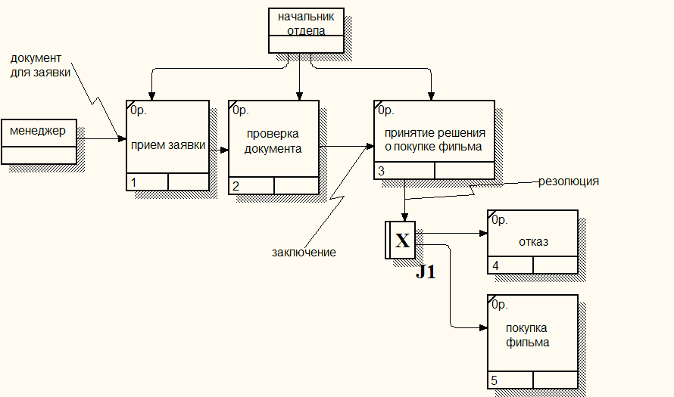

Рис.1. Схема бизнес-процесса отдела закупок.

**Касса**

Клиент обращается с запросом забронировать место или купить билет на сеанс. Кассир проверяет наличие свободных мест в зале на данный сеанс и если места есть, они бронируются или продаются, если нет- то клиенту отказывают в запросе. Схема бизнес-процесса Кассы приведена на рисунке 2.

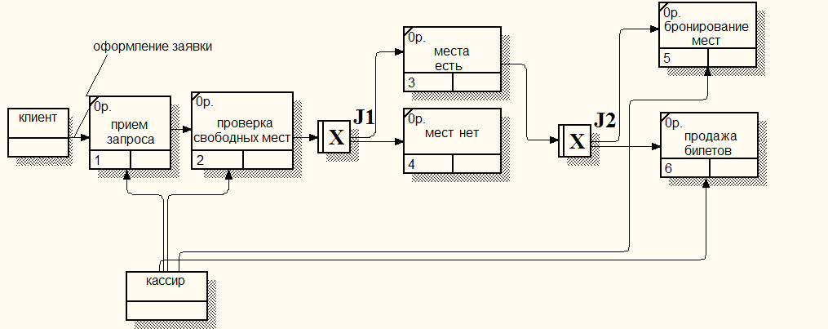

Рис.2. Схема бизнес-процесса кассы.

# Описание документопотоков

Для **отдела закупок** рассмотрим следующий документопоток:

*Ведение инвентаризации*

Менеджер описывает все фильмы, имеющиеся в базе данных, составляет отчет, на основании отчета формирует заказ. Далее заказ подписывается начальником отдела и отправляется поставщику. Схема документопотока при ведении инвентаризации приведена на рисунке 3.

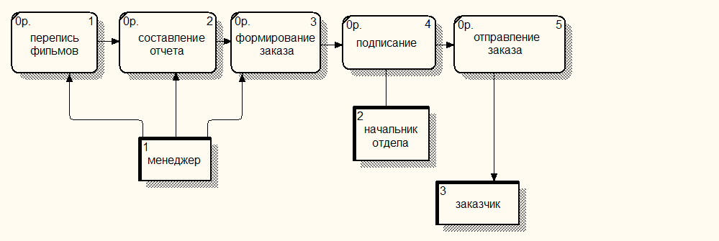

Рис. 3. Схема документопотока при ведении инвентаризации.

Для **кассы** рассмотрим следующий документопоток:

*Продажа билетов*

Посетитель кинотеатра отдает деньги кассиру за билет, кассир вносит денежные средства в кассу, проводит счет и отдает билет посетителю. Сведения об оплате сохраняются в архиве операций.

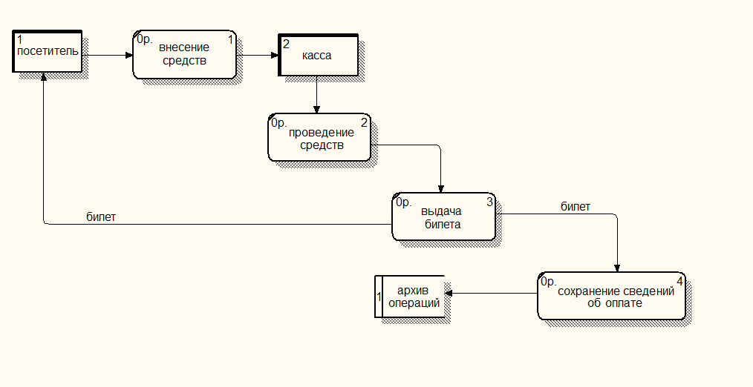

Рис. 4. Схема документопотока при продаже билетов.

# Классификация выделенных документов

*Формализованные документы:*

1. заявка на покупку фильма
2. отчет
3. билет

*Неформализованные:*

1. запрос

*Регистрируемые:*

1. заявка на покупку фильма
2. отчет
3. билет

*Нерегистрируемые документы:*

запрос

Полностью перевести выделенные документы в электронную форму невозможно. Поскольку в России на данный момент не отрегулировано законодательство в области электронного документооборота, кредитные договоры и договоры на оказание услуг имеют юридическую силу только в бумажном варианте. Что касается остальных документов, то они вполне могут полностью перевестись в электронную форму.

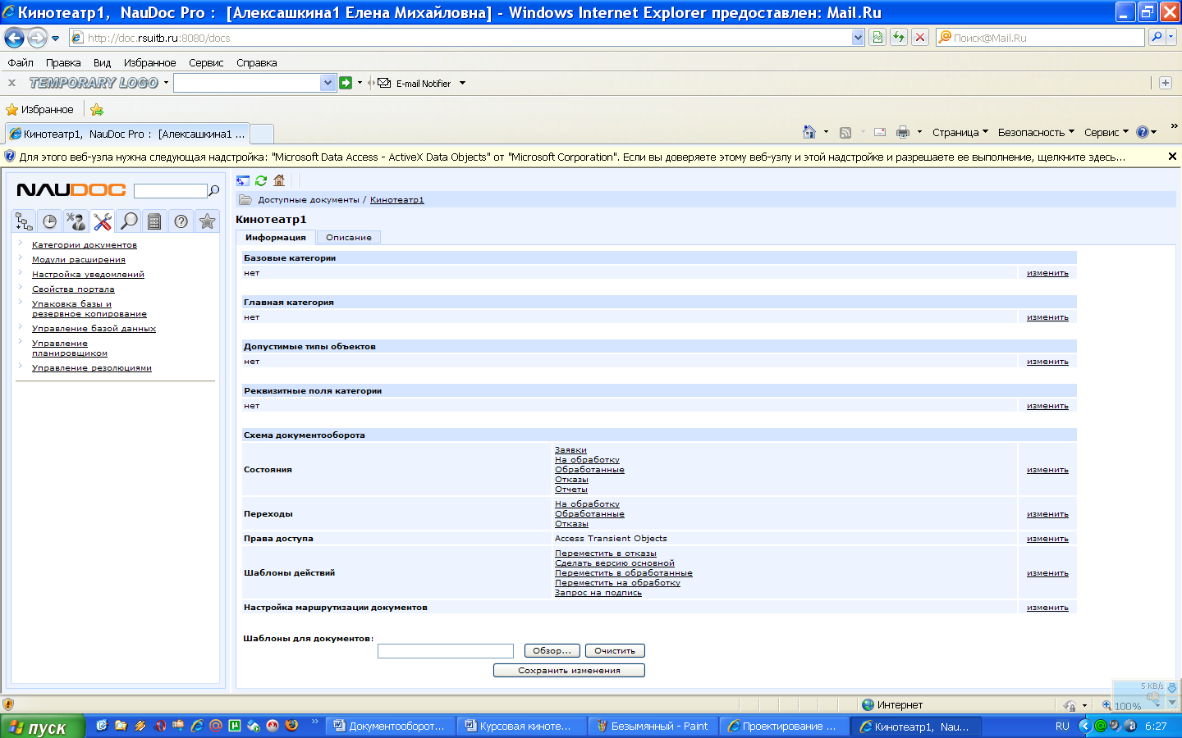

Создание маршрута документа для заявок

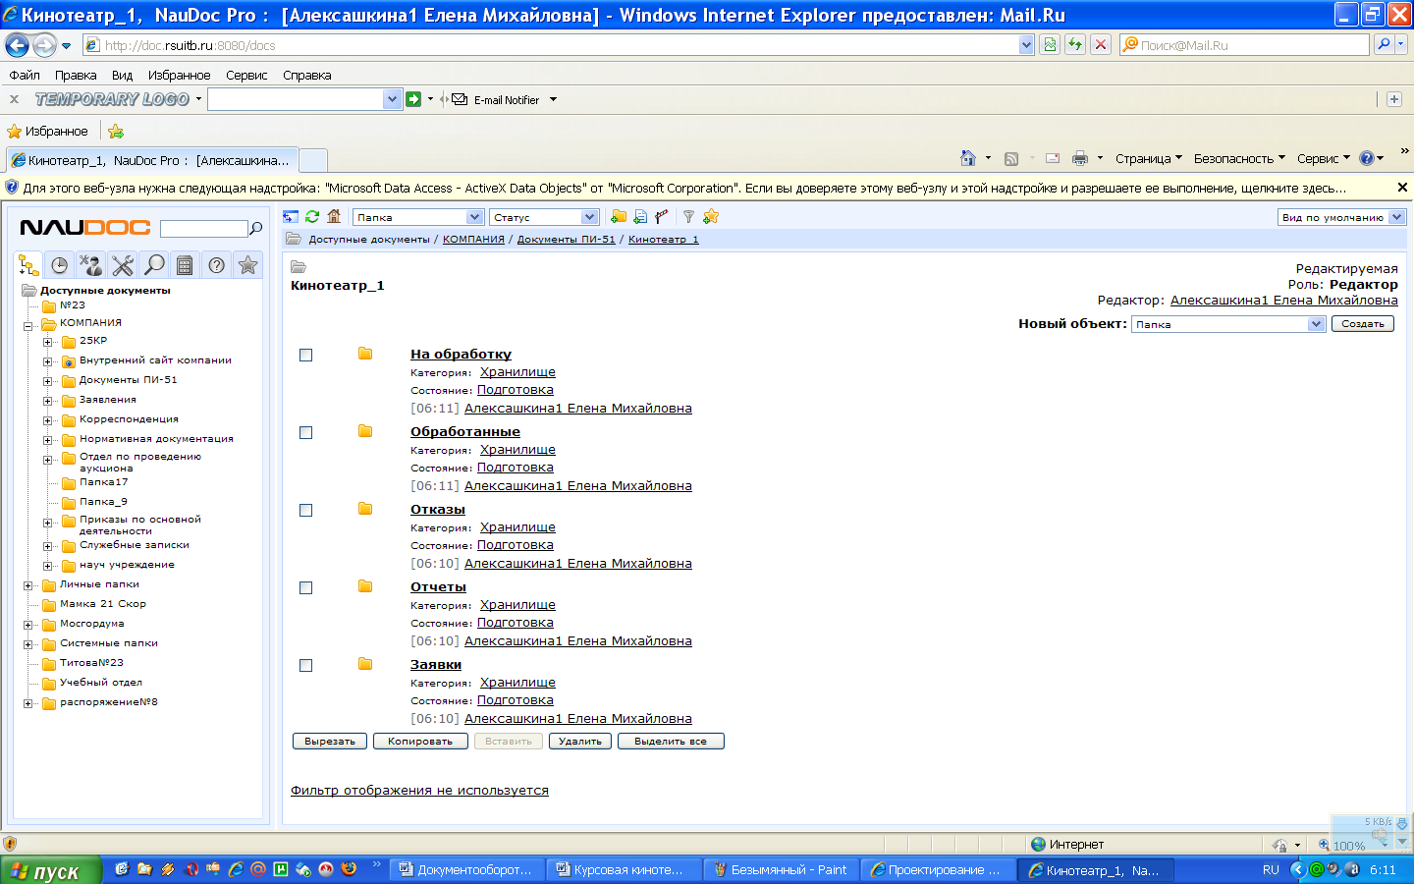

Папки для маршрута

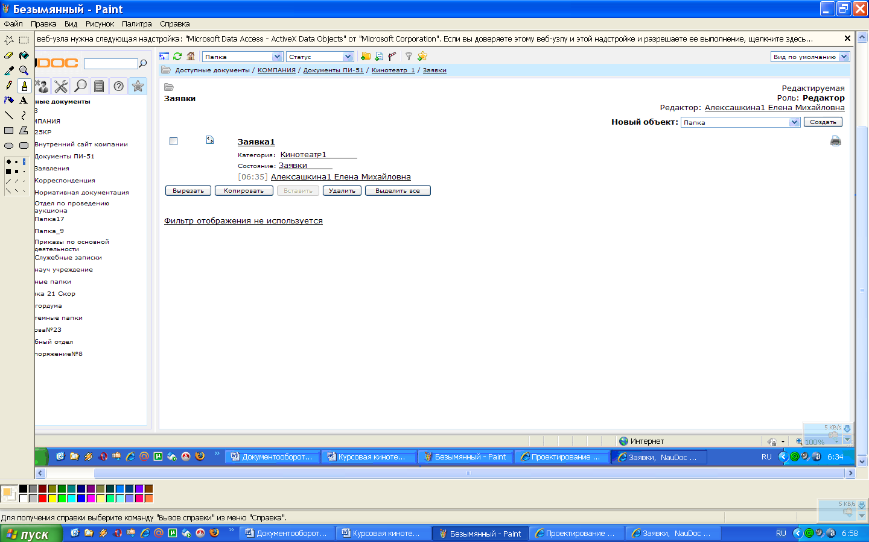

Создание документа в папке заявки